**再次强调一下，大家学习的时候一定要将我发给大家的课件自学完成，课件的部分内容是教材和相应视频中某些知识点加深或者扩充多一些具体例子。需要掌握的知识点以发给大家的课件为准。每次上课的任务教学视频和课件没有学习完的，课下要自己花时间完成。**

**整个第一章的内容为绪论，很多为理论，虽然抽象，但是这些理论是很重要，在大家掌握了这些理论后，后续会进一步深入，后面几章的内容也会与第一章的知识点连接起来，大家最后学完后希望能达到融会贯通的效果。**

**一、第一次课堂作业讲解**

1. 有人说：“我们在开发数据库，是一个学生管理系统”，该处数据库指的是 (D)。

A. 数据库

B. 数据库管理系统

C. 数据库系统

D. 数据库应用系统

本道题目在发给你们的第一次上课课件的第32面，是一道原题，但是本道题错误率还是很高，很多同学都答错。这道题目的核心是大家要弄清楚数据、数据库（DB）、数据库管理系统（DBMS）、数据库系统（DBS）的概念，我们说学生管理系统不是上述的4个概念中的任何一个。现实情况中，学生管理系统是在DBMS平台基础上开发出来的一个应用系统。DBMS、DBS、数据库应用系统最后都有“系统”两个字，所以他们都是包含或者就是一个软件系统，而DBS跟其他两者系统之间明显不同的地方是包含人的概念，即DBA。典型的DBMS：微软的SQL SERVER、甲骨文的ORACLE、MYSQL、IBM的DB2等等。人们可以在DBMS上使用SQL等语言进行数据库应用系统的开发。某个存储数据的文件如1.db，db是一种文件类型的后缀名，这个文件对应的概念为数据库。

一般情况，语义环境描述的数据库是指哪种，需要自行结合上下文进行区分。

2.数据库（DB），数据库系统（DBS）和数据库管理系统（DBMS）之间的关系是（ A）。

A. DBS包括DB和DBMS

B. DBMS包括DB和DBS

C. DB包括DBS和DBMS

D. DBS就是DB，也就是DBMS

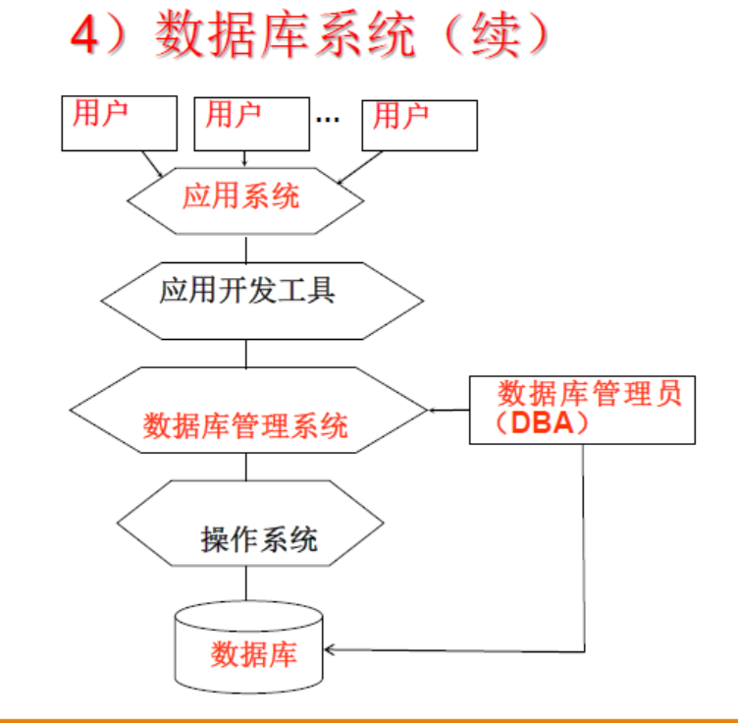

该题错误率低，解析如图所示。

3.下列四项中，**不**属于数据库系统阶段的特点是（ C） 。

A. 数据共享

B. 数据完整性

C. 数据冗余度高

D. 数据独立性高

该题错误率低，数据库系统阶段的特点是共享性高、冗余度小、DBMS控制数据完整性、高度的物理独立性和一定的逻辑独立性。

4.下面列出的数据库管理技术发展的三个阶段中，没有专门的软件对数据进行管理的是（D ）。 I．人工管理阶段 II．文件系统阶段 III．数据库阶段

A. I 和 II

B. 只有 II

C. II 和 III

D. 只有 I

该题错误率低，II和III分别采用文件系统和DBMS进行数据管理。

第3、4题可参考下表。

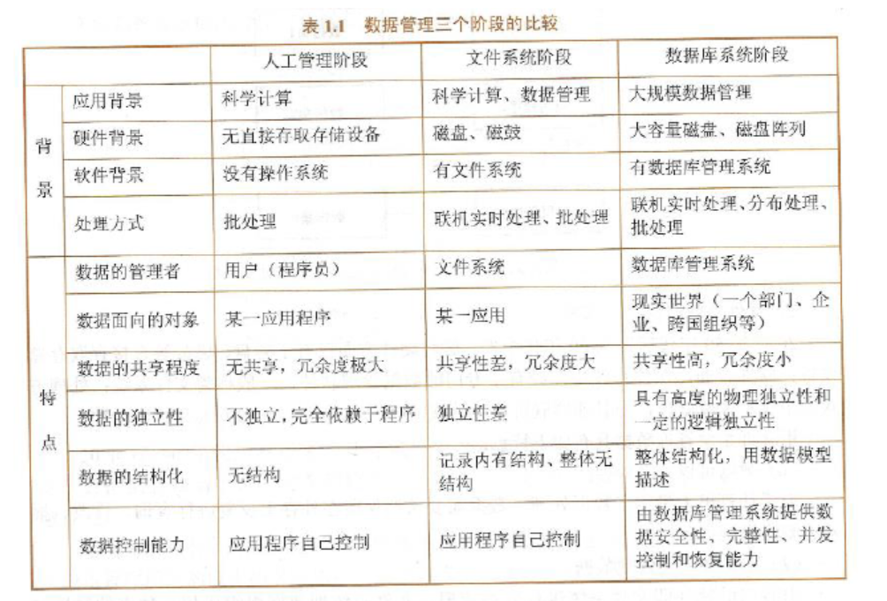

**二、第二次上课的教学任务**

前往<https://www.bilibili.com/video/av20449194?p=3>观看1.2 数据模型，这次课学习到该视频的74分10秒，边看视频边配套学习课件的1.2.1 两类数据模型——1.2.6 网状模型（对应教材的P14-24），剩下10分钟的内容下次课再观看。

本次课内容涵盖了1.2节数据模型的1.2.1到1.2.6，其中1.2节中的1.2.7关系模型是下次课的教学任务。

**把本次课件教学内容的展开思路介绍一下，方便大家在学习的时候理解。**

* 为什么要建立数据模型？
* 数据模型的定义是什么？
* 数据模型分哪几类？
* 数据模型的建立过程是什么？从而引出三个世界、两级抽象。哪三个世界，哪两级抽象？
* 通过小区宠物调查的示例，深入理解数据模型的两个层次以及三个世界。
* 来到数据模型的第一个层次：概念模型，它的定义、用途、要求，引出非常重要的一个知识点：概念模型的重要表示方法——E-R模型（或E-R图）。
* 信息世界中的一些基本概念（实体、属性、码、实体型、实体集、联系，码的概念贯穿本门课程，很重要）。通过分类讲解具体的E-R图中联系如何表达：两个实体型之间的联系、两个以上实体型之间的联系、同一个实体型之间的联系、哪三种类型的联系？
* E-R模型怎么绘制，实例讲解：工厂物资管理**。**
* 数据模型的组成三要素：数据结构、数据操作、数据的完整性约束条件。三要素各自的含义是什么？
* 从逻辑模型的角度来说，常用的数据模型有哪几种？怎么分类的？
* 重点讲解几种在数据库领域有深远影响的经典模型：层次、网状、关系

（关系模型下次课的内容）

* 层次和网状模型的展开都是按照数据模型的组成三要素详细展开，他们各自的特点、定义、异同点和优缺点是什么？